Филатова Татьяна Валентиновна,
учитель индивидуального обучения,
МБОУ «ООШ № 17», г. Абакана

Конспект урока по предмету математические представления.
Занятие для ученика 3 класса, обучающегося по адаптированной основной общеобразовательной программе начального общего образования обучающихся с расстройствами аутистического спектра с интеллектуальными нарушениями (вариант 8.3)
Форма занятия: индивидуальная
Тема: Соотнесение количества предметов с числом.
Цель: Закреплять умение считать ( в пределах 10), соотносить цифру с количеством предметов.
Задачи: Образовательные:
- Повторение счёта от 1 до 10.
- Обучение соотнесению количества предметов с графическим изображением числа.
- Обучение группировке предметов по основному признаку.
- Повторение геометрических фигур.
- Развитие вычислительных навыков в пределах 7.
Коррекционные:
- Развитие связной речи.
- Развитие мыслительных процессов.
- Развитие произвольности восприятия и внимания.
Воспитательные:
- Установление и поддержание коммуникативного контакта с ребёнком.
- Управление нежелательным поведением.
- Воспитание усидчивости.
Оборудование: набор цветных геометрических фигурок, 10 матрёшек, карточки с изображением чисел от 1до 10, бумажные кораблики и большая ёмкость с водой.

Ход занятия:
1. Организационный этап.
Здравствуй (Имя), сегодня мы с тобой будем заниматься математикой, будем считать, вычислять и играть с предметами. Чтобы наша работа была продуктивной и интересной, мы будем запускать маленькие бумажные кораблики после каждого правильно выполненного задания.
Для начала давай повторим геометрические фигуры.Учитель и ученик называют фигурки, запускает первый кораблик. Посмотри сколько фигурок я приготовила для тебя, они разные по форме и цвету. Давай разложим их по группам, сначала по цвету (затем по форме). Учитель демонстрирует, как надо раскладывать фигурки, затем ребёнок раскладывает их по цвету: красный, жёлтый, синий, зелёный, как показано на рисунке 1. (запускает кораблик)
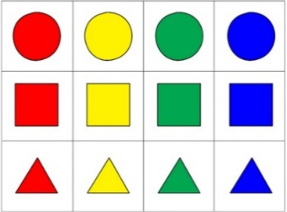
Рис. 1. Упражнение «Разложи фигурки по цвету»
Хорошо, молодец, а теперь давай сгруппируем фигурки по форме: треугольник к треугольнику и т.д., как показано на рисунке 2. (запускает кораблик)
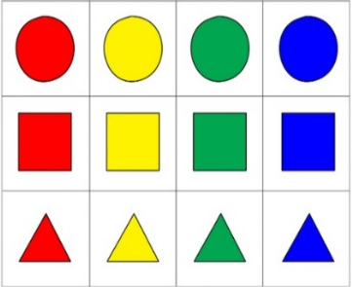

Рис. 2. Упражнение «Разложи фигурки по форме»
2. Основной этап.
Прежде чем мы приступим к соотнесению количества предметов с числом, нам нужно повторить счёт от 1 до 10. Для этого мы используем счётный материал в виде матрёшек (рис.3) и карточки с изображением чисел.
Давай посчитаем матрёшек (ребёнок считает), молодец. (запускает кораблик). А теперь считаем и на каждый счет указываем пальчиком на соответствующее число (рис.3).
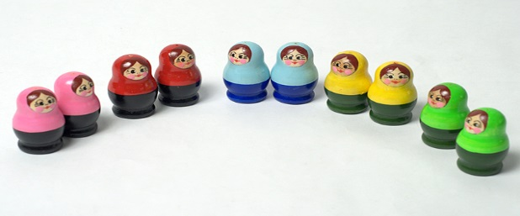
5
10
1
8
8
6
7
4
3
2

Рис.3.Упражнение «Посчитаем матрёшек и покажем цифры»
Какой ты молодец, справился с заданием, мы запускаем ещё один кораблик.
Динамическая пауза. Нам пора отдохнуть и немного подвигаться, давай снимем обувь и пройдёмся по дорожке из массажных ковриков (рис.4)
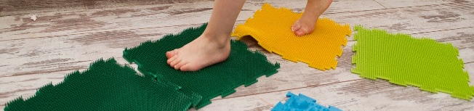
Рис.4.Упражнение «Ходьба по массажным коврикам»
Следующее задание состоит в том, что мы должны выложить числовой ряд от 1 до 10 при помощи разрезной картинки, как показано на рисунке 5.
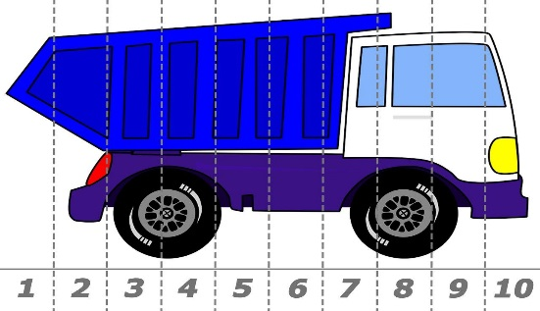
Рис.5.Упражнение «Математические пазлы»
Молодец, картинка собрана и ещё один кораблик отправляется в плавание. Пришло время научиться нам соотносить количество предметов с числом. Для этого нам понадобятся различные игрушки и наши карточки с изображением чисел. Итак, к каждому числу мы должны соотнести предметы. Например, я выкладываю число «1» и напротив кладу одну матрёшку, ты выкладываешь число «2» и рядом кладёшь две клубнички[2], как показано на рисунке 6.
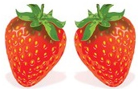
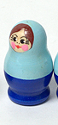
2
1

Рис.6.Упражнение «Соотнеси предметы с числом»
Ребёнок соотносит предметы с числом, ещё один кораблик отправляется в плавание.
Я для тебя приготовила карточки, красивые и цветные, твоя задача: сосчитать количество предметов, изображённых на карточке и обвести соответствующее число (рис.7).

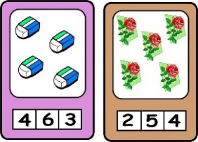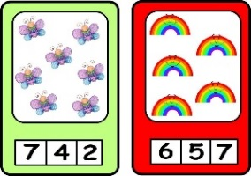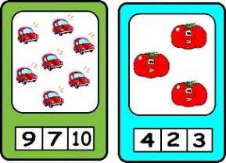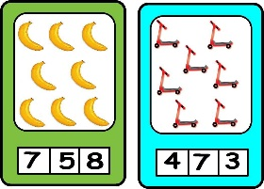
Рис.7.Упражнение «Соотнеси предметы с числом»
Ребёнок выполняет задание под контролем учителя, запускают ещё один кораблик.
Следующее задание мы выполняем у магнитной доски, но чтобы к ней пройти, тебе нужно преодолеть небольшое препятствие, пролезть через этот туннель – динамическая пауза (рис.8).
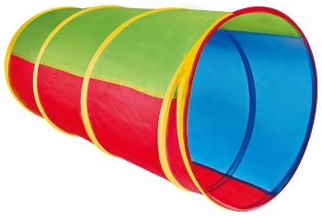
Рис.8.Упражнение «Туннель»
Ребёнок преодолевает туннель, снижает напряжение у усталость, он оказывается у доски и готов работать дальше. На доске размещены картинки с изображением предметов, расположенных группами.
А теперь мы с тобой должны к группе предметов соотнести число. Посчитай, сколько предметов в этой группе? Возьми карточку с этим числом и закрепи на доске[2] (рис. 9).

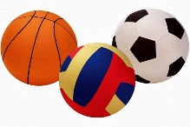
6
3
5
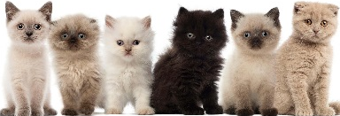

Рис.9.Упражнение «Соотнеси число с количеством предметов»
Молодец, можешь запустить ещё один кораблик. Мы много заданий с тобой сделали, ты сегодня большой молодец. Осталось нам проверить, как ты вычисляешь. Давай решим с тобой несколько примеров с опорой на наши кораблики. Сосчитай, сколько корабликов мы с тобой запустили плавать? Ребёнок считает кораблики.Семь корабликов плавают в нашей гавани(рис.10).

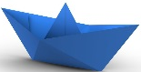

Рис.10.Упражнение «Сосчитай кораблики»
Правильно, плавали 7 корабликов (учитель записывает пример на доске 7-3 =), 3 кораблика уплыли (учитель убирает 3 кораблика из ёмкости), сколько корабликов осталось плавать? Открывай тетрадь, записывай этот пример и решай его. Ребёнок считает и записывает ответ. Итак, осталось плавать 4 кораблика, но вдруг подул сильный ветер, начался шторм и 2 кораблика утонули (учитель убирает 2 кораблика из ёмкости), сколько корабликов осталось плавать? Ребёнок записывает пример в тетрадь и решает 4-2 =2. А вот и вернулись из далёкого плавания наши 3 кораблика (учитель запускает 3 кораблика в плавание), сколько теперь стало корабликов? 2+3=5 записывает ученик.
Рефлексия. Итак, ты сегодня запустил целую флотилию корабликов, потому, что ты молодец, старался хорошо работать на уроке. Что мы сегодня делали с тобой? (ребёнок отвечает).

